第一部分：直线运动
一、复习基础知识点
- 考点内容
1．机械运动，参考系，质点，位移和路程。
2．匀速直线运动：速度，位移公式$x=\text{vt}$，$x−t$图以及$v−t$图。
3．匀变速直线运动，加速度，平均速度，瞬时速度，速度公式$v=v_{0}+\text{at}$，位移公式$x=v_{0}t+\frac{1}{2}{\text{at}}^{2}$，推广式$v^{2}−v_{0}^{2}=2\text{ax}$，$v−t$图。
- 知识结构
$$\begin{aligned}\text{直线运动}\begin{aligned}[\text{概念} \\ \end{aligned}\begin{aligned}(\text{名词} \\ \end{aligned}\begin{aligned}(\text{运动} \\ (\text{参考系}\end{aligned}((\text{物理量}( \\ (\text{理想模型} \\ \end{aligned}\begin{aligned}\left(\text{研究对象}→\text{质点} | \right) \\ \end{aligned}$$
- 复习思路
本课时重点是瞬时速度和加速度概念,以及匀变速直线运动的规律,难点是加速度的理解。而匀变速直线运动规律与体育竞技、交通运输以及航空航天相结合是高考考查的热点。对匀变速直线运动规律要熟练掌握,同时学习研究物理的基本方法,如从简单问题入手的方法、运用图象研究物理问题和用数学公式表达物理规律的方法、实验的方法等等。
匀变速直线运动是高中阶段物理学习的重点内容之一，对匀变速直线运动的学习与研究要注意两方面的内容：一是如何描述物体的运动，匀变速直线运动的特点是什么；二是匀变速直线运动的基本规律是什么。在这一单元中，我们仅仅研究物体的运动规律而不涉及力与运动的关系，能否清楚正确的分析物体的运动过程是本单元要求的一个重要能力，分析运动过程是求解力学问题的主要环节，是正确运用各种知识的前提条件。能否正确运用公式也是本单元考查的主要内容之一。
在复习这部分内容时应着重于概念、规律的形成过程的理解和掌握，搞清知识的来龙去脉，弄清它的物理实质，而不仅仅是记住几个条文背过几个公式。如复习“质点”概念时，不是仅仅去记住定义，更重要的是领会物理实质，它包含了如何建立理想化的模型，去除次要因素抓住本质去研究问题的科学方法。要把所学的知识应用到生动的实例当中去。这样这些知识就不再是枯燥的、生硬的结论，而是生动的物理现象、物理情景、物理过程。如在平均速度的学习中，同学们常犯的错误是不管什么性质的变速都用$\overline{v}=\frac{v+v_{0}}{2}$（只适合匀变速直线运动）求平均速度，可以通过练习求生活中的自由落体运动、竖直上抛运动、平抛运动中某段时间内的平均速度来体会平均速度的意义。复习中不但要从物理量的数学公式去研究，还要尽可能用图象语言准确的描述它。
基础习题回顾：
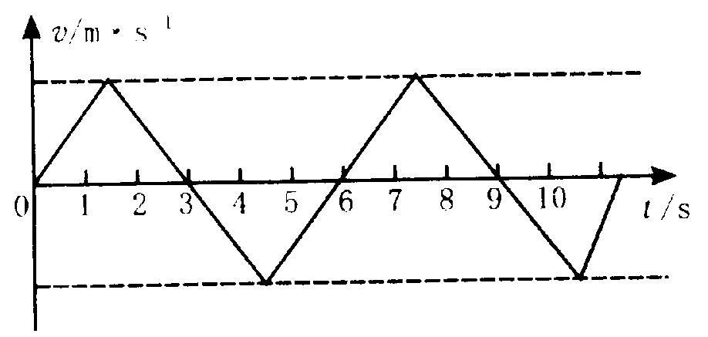
1．物体从距地面某高处开始做自由落体运动，若下落前一半路程所用的时间为$t$，则物体下落全程所用的时间为：
A、$\sqrt{2}t$ B、$4t$
C、$2t$ D、$2\sqrt{2}t$
2．某物体沿直线运动的速度~时间图象如图所示，从图象可以看出：
A、物体的运动方向始终保持不变
B、加速度大小始终不变
C、3$s$初刻物体速度改变方向
D、前6$s$物体位移为零
3．某同学作了一次较为准确的匀加速直线运动的实验，取下纸带研究其运动情况，如下图所示，设O点是计数的起始点，两计时点之间的时间间隔为0.1$s$，则第一个计时点与起始点的距离$s_{1}$应为 $\text{cm}$；物体经第一个计时点的瞬时速度$v_{1}$应为 $m/s$，物体的加速度$a=$ $m/{s^{2}}$。

二、从高考到初赛要求知识要点分析
一、参照系（又叫参考系）
宇宙间的一切物体都在永恒不停的运动中，绝对静止的物体是不存在的，因此物体在空间的位置只能相对于另一物体来确定，所以要描述物体的位置，就必须选择另一物体作为参考，这个被选作参考的另一物体，就叫参照物。如船对水运动，水是参照物；当车停在公路上时，它相对于地球是静止的，但相对于太阳又是运动。可见物体的运动或静止，必须对于一定的参照物来说才有才有确定的意义。至于参照物的选择主要看问题的性质和研究的方便。通常我们研究物体的运动，总以地球做参照物最为方便，但在研究地球和行星相对太阳的运动时，则以太阳做参照物最为方便了。
为了准确、定量地表示物体相对于参照物的位置和位置变化，就需要建立坐标系，参照系是参照物的数学抽象：它被想象为坐标系和参照物固定地联结在一起，这样，物体的位置就可用它在坐标系中的坐标表示了，所以，参照系就是观察者所在的、和他处于相对静止状态的系统。

注：
1．惯性系——牛顿第一定律成立的参照系。凡相对惯性系静止或作匀速直线运动的物体，都是惯性系。
2．非惯性系——牛顿第一定律不成立的参照系。凡相对惯性系作变速运动的物体，都是非惯性系。如不考虑地球的自转时，地球可视为惯性系；而考虑地球的自转时，则地球为非惯性系。
3．选取参照系的原则：①、牛顿第一和第二定律、动能定理、动量定理、动量守恒定律和机械能守恒定律等动力学公式，只适用于惯性系；②运动学公式，不仅适用于惯性系，也适用于非惯性系。因为物体运动具有相对性，即运动性质随参照物不同而不同，所以恰当地选择参照系，不仅可以使运动变为静止，使变速运动变为匀速运动（匀速直线运动的简称），而且可以使分析和解答的思路和步骤变得的极为简捷。
二、运动的位移和路程
1．质点
质点是一个理想模型。在物理学中常常用理想模型来代替实际的研究对象，这样抽象的目的是简化问题和便于作较为精确的描述。质点只是一例，以后还要用到光滑斜面、理想气体、点电荷等理想模型，要注意理解和学会这种科学的研究方法。
若研究地球绕太阳公转时，地球可视为质点；而研究地球上重力加速度随纬度的变化时，地球则不可视为质点。又如研究一根弹簧的形变，弹簧即使很短也不可视为质点；物质的分子和原子都很小，但在研究其内部的振动和转动时，视为质点就没有意义了。
2．位移和路程
运动物体的位置发生变化，用位移来描述，位移这个物理量常用$s$或$x$有时也用$Δx$。位移可这样定义：位移=末位置—初位置。可表示为：$x=R_{t}−R_{0}$（式中X是位移，$R_{0},R_{t}$为初时刻和末时刻的位置矢量）。位移X这个物理量既有大小又有方向,且合成与分解符合平行四边形定则，具有这种性质的物理量在物理学上叫做矢量。运动质点在一段时间内位移的大小就是从初位置到到末位置间的距离，其方向规定为：总是从初位置到指向末位置。
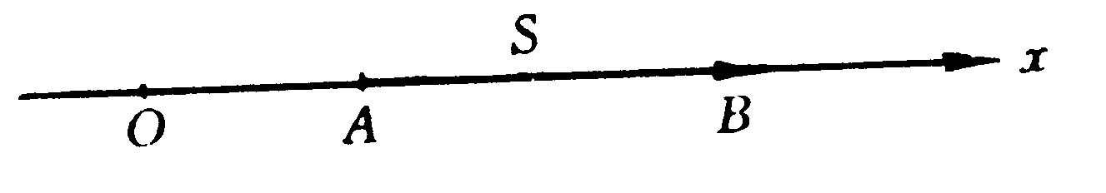
注意：
①、若质点沿直线从A点运动到B点，则位移X就是末位置B点的坐标减去初位置A点的坐标如右图所示。
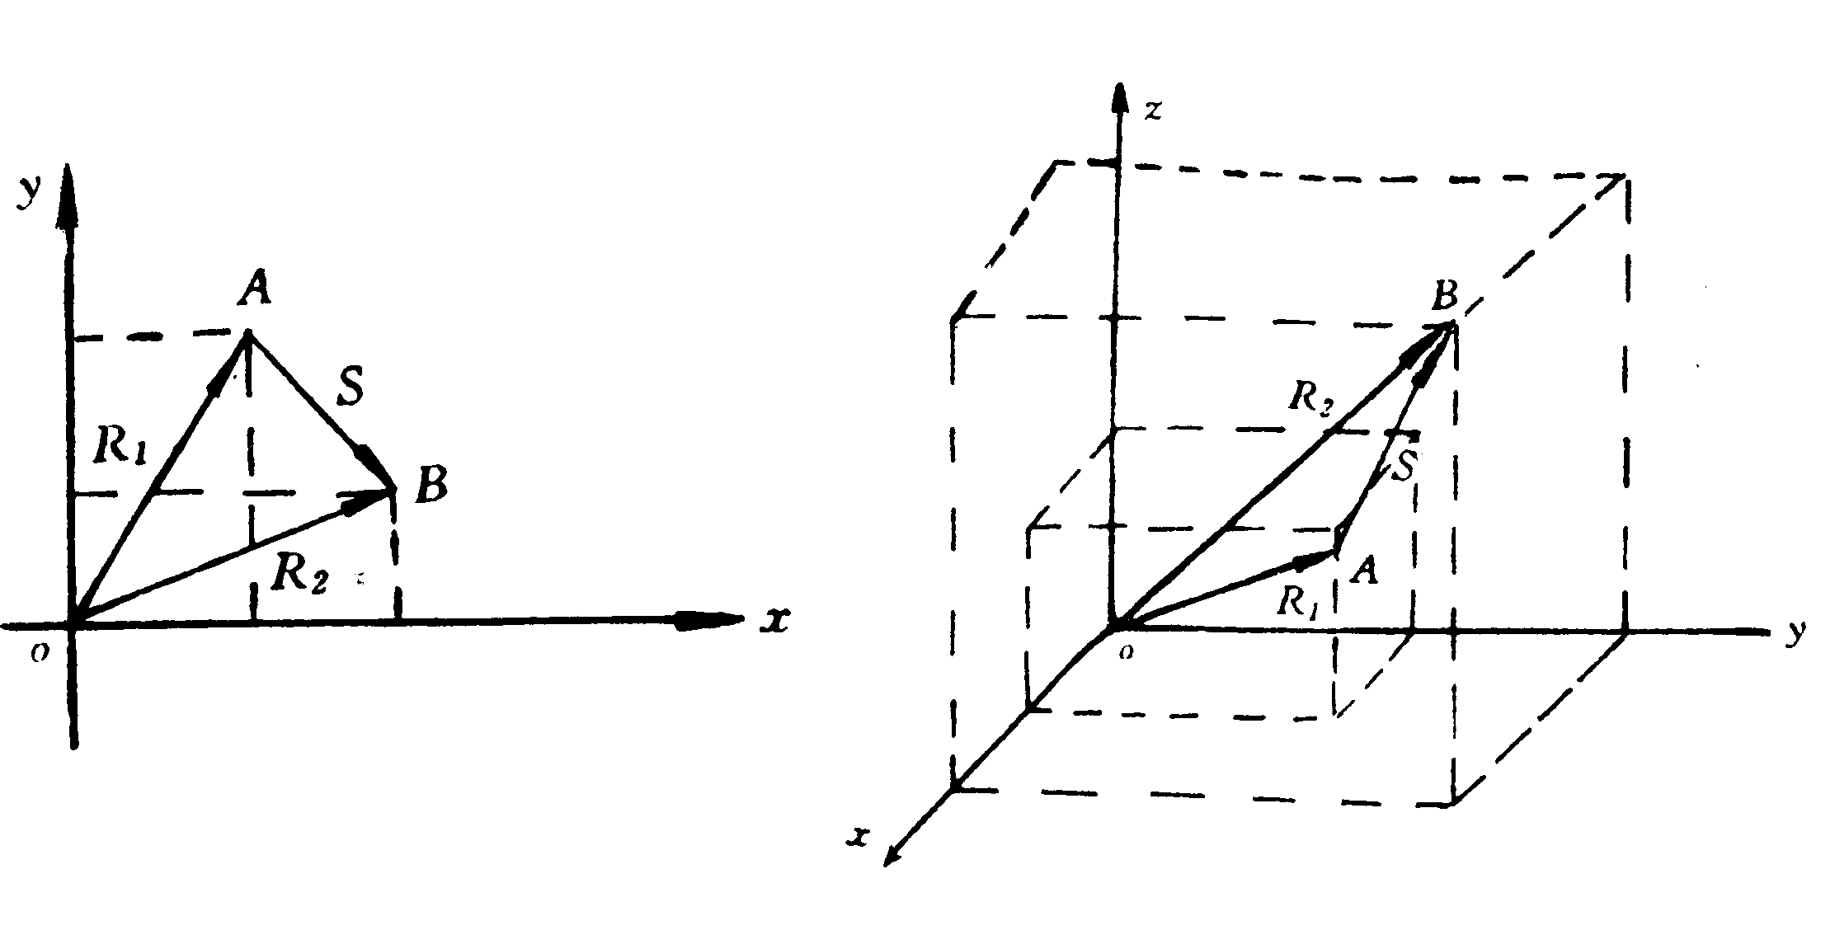
②、若质点在$\text{oxy}$平面内或$\text{oxyz}$空间内，从A点运动到B点，则这段时间内的位移X可用$\text{oxy}$或$\text{oxyz}$坐标系中初位置和末位置坐标$R_{1}$、$R_{2}$表示，如左下图所示。

3．时刻和时间
时刻指某一瞬时，是与某一状态相对应的物理量。如第n秒初、第n秒末，并不是同一时刻；而第（n—1）秒末与第n秒初，第n秒末与第（n+1）秒初则是同一时刻。
时间指两时刻的间隔，是与是与某一过程相对应的物理量。注意第n秒内与前n秒内不是同一段时间。
4．速度
①、平均速度
在一段时间内$t$内，质点的位移为X，则位移X（或$ΔS$）与时间$t$（或$Δt$）的比值，叫做平均速度：$\bar{v}=\frac{x}{t}$或$\bar{v}=\frac{Δx}{Δt}$；平均速度的方向与位移的方向相同。由于作变速直线运动的物体，在各段路程上或各段时间内的平均速度一般来说是不相同的。故一提到平均速度必须明确是哪段位移上或哪一段时间内的平均速度。
②、瞬时速度（又称即时速度）
要精确地如实地描述质点在任一时刻地邻近时间内变速直线运动的快慢，应该把$Δt$取得很短，$Δt$越短，越接近客观的真实情况，但$Δt$又不能等于零，因为没有时间间隔就没有位移，就谈不上运动的快慢了，实际上可以把$Δt$趋近于零，在这极短时间中，运动的变化很微小，实际上可以把质点看作匀速直线运动，在这种情况下，平均速度可以充分地描述该时刻$t$附近质点地运动情况。我们把$Δt$趋近于零，平均速度$\frac{Δx}{Δt}$所趋近的极限值，叫做运动质点在$t$时刻的瞬时速度。用数学式可表示为：$v=\underset{Δt→0}{\text{lim}}\frac{Δx}{Δt}$，它具体表示$t$时刻附近无限小的一段时间内的平均速度，其值只随$t$而变，是精确地描述运动快慢程度的物理量。以后提到的速度总是指瞬时速度而言。平均速度、瞬时速度都是矢量。
描述质点的运动，有时也采用一个叫“速率”的物理量；速率是标量，等于运动质点所经过的路程与经过该路程所用时间的比值，若质点在$t$时间内沿曲线运动，通过的路程X（即曲线的长度），则X与$t$的比值叫在时间$t$内质点的平均速率，可表示为$\bar{v}=\frac{x}{t}$。例如在某一时间内，质点沿闭合曲线环形一周，显然质点的位移等于零，平均速度也为零，而质点的平均速率是不等于零的。所以平均速度的大小与平均速率不能等同看待。当质点沿直线单一方向运动时平均速度的大小等于平均速率。而瞬时速率就是瞬时速度的大小，而不考虑方向。
5．加速度
运动物体在$t_{o}$时刻的速度为$v_{o}$（初速度）,在$t$时刻的速度为$v_{t}$（末速度）,那么在$Δt=t−t_{o}$这段时间里，速度的变化量（也叫速度的增量）是$Δv=v_{t}−v_{o}$，$Δv$与$Δt$的比值称为这段时间内的平均加速度，可表示为：$\bar{a}=\frac{Δv}{Δt}$，平均加速度只能粗略描述速度改变的快慢程度。跟平均速度引导到瞬时速度的过程相似，选取很短的一段时间$Δt$，当$Δt$趋近于零时，平均加速度的极限值，叫做运动质点在$t$时刻的瞬时加速度。用数学式可表示为：$a=\underset{Δt→0}{\text{lim}}\frac{Δv}{Δt}$。
若质点做匀速直线运动，它的加速度大小和方向恒定不变，则平均加速度就是瞬时加速度,通常$t_{o}$=0，时间$Δt=t−t_{o}$可用末时刻$t$表示,则加速度定义式为：$\bar{a}=\frac{v_{t}−v_{0}}{t}=\frac{Δv}{t}$，根据牛顿第二定律可知，一个质点的加速度是由它受到的合外力和它的质量共同决定，牛顿第二定律的表达式所表示的是加速度的决定式即$a=\frac{\sum{F}}{m}$。
上式是矢量式，其中$a,Δv,\sum{F}$都是矢量。加速度的方向就是质点所受合外力的方向，对匀变速运动，加速度的方向总是跟速度变化量的方向一致。
加速度的大小和方向跟速度的大小和方向没有必然联系。速度与加速度的关系，不少同学有错误认识，复习过程中应予以纠正。
①、加速度不是速度，也不是速度变化量，而是速度对时间的变化率，所以速度大，速度变化大，加速度都不一定大。
②、加速度也不是速度大小的增加。一个质点即使有加速度，其速度大小随时间可能增大，也可能减小，还可能不变。（两矢量同向，反向、垂直）
③、速度变化有三种基本情况：一是仅大小变化（试举一些例子），二是仅方向变化，三是大小和方向都变化。
注意：五个容易混淆的平均速度和瞬时速度
①、一个质点沿直线运动（无往返），在前半程位移的速度大小恒为$v_{1}$，在后位移的速度大小恒为$v_{2}$则全程的平均速度${\bar{v}}_{s}$的倒数，等于$v_{1}$、$v_{2}$倒数和的一半：
${\bar{v}}_{s}$=$\frac{1}{2}(\frac{1}{v_{1}}+\frac{1}{v_{2}})$
②、一个质点沿直线运动（无往返），在前一半时间的速度大小恒为$v_{1}$，在后一半时间的速度大小恒为$v_{2}$则全程的平均速度${\bar{v}}_{T}$，等于$v_{1}$、$v_{2}$之和的一半：
${\bar{v}}_{T}$=$\frac{1}{2}(v_{1}+v_{2})$
③、一个质点以初速度v₀，末速度$v_{t}$，做匀变速直线运动，则全程的平均速度的大小$\bar{v}$等于v₀与$v_{t}$之和的一半：$\bar{v}$=$\frac{1}{2}(v_{0}+v_{t})$
④、一个质点以初速度v₀，末速度$v_{t}$，做匀变速直线运动（且无往返），则在位移中点的瞬时速度大小$v_{\frac{s}{2}}$为：$v_{\frac{s}{2}}=\sqrt{\frac{v_{0}^{2}+v_{t}^{2}}{2}}$
⑤、一个质点以初速度v₀，末速度$v_{t}$，做匀变速直线运动，则在时间中点的瞬时速度大小$v_{\frac{T}{2}}$为：$v_{\frac{T}{2}}$=$\frac{1}{2}(v_{0}+v_{t})$=$\bar{v}$=$\frac{S}{T}$
不论是匀加速直线运动还是匀减速直线运动，都有$v_{\frac{s}{2}}$>$v_{\frac{T}{2}}$（可利用图像法证明）
6．匀变速直线运动
①、匀变速直线运动的三个基本公式：$v=v_{0}+\text{at}$； $x=v_{0}t+\frac{1}{2}{\text{at}}^{2}$； $v_{t^{2}}−v_{0}^{2}=2\text{ax}$
注意：A、各式的物理意义和各量的矢量性；B、上述公式成立的条件：匀变速直线运动以及计时的起点（$t_{o}$=0）时，质点经过坐标原点O（其瞬时速度为$v_{o}$），坐标原点O也作为位移的起点。C、在这套公式的基础上，附加一定条件，能导出许多有用的公式。例如：初速度为零的匀加速直线运动公式，自由落体运动，竖直上抛运动以及平抛运动、斜抛运动等有关的公式。
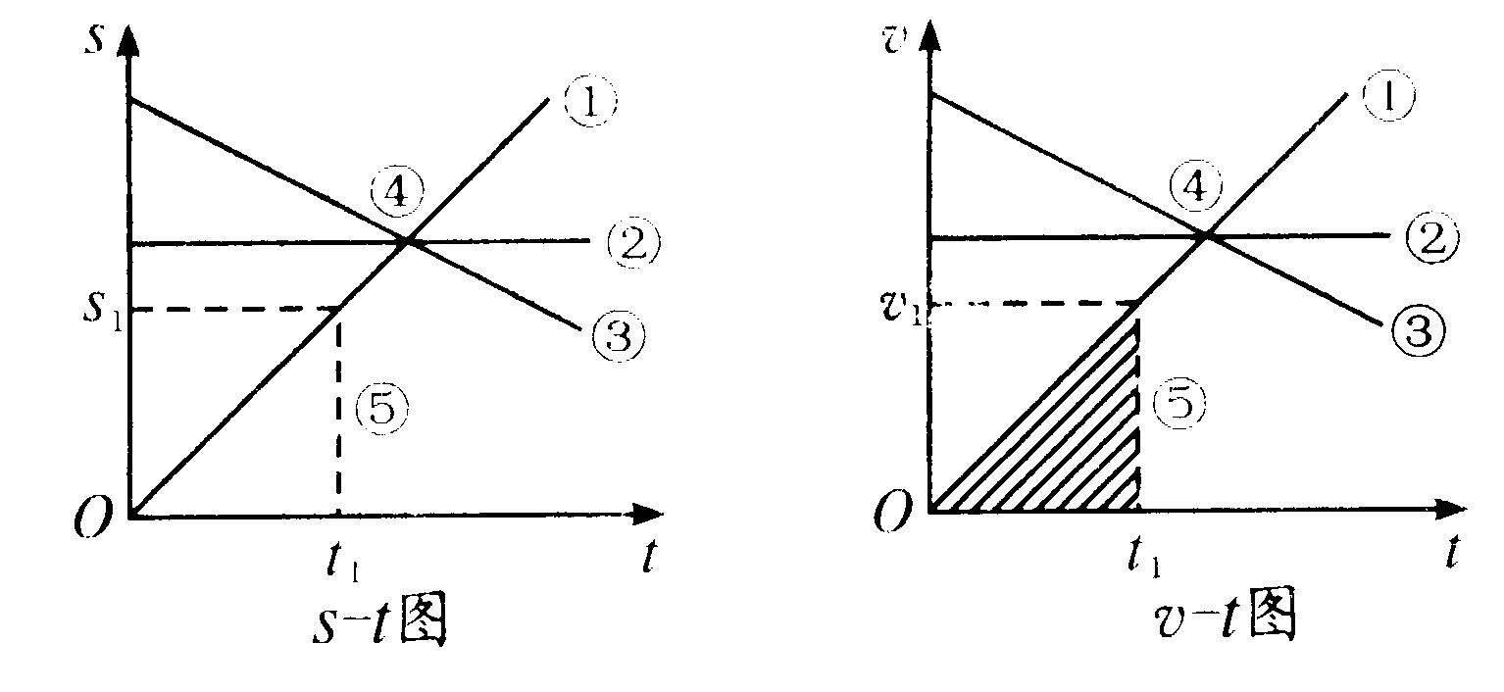
②、图象
A：速度和位移都是时间的函数，因此描述物体运动的规律常用$v−t$图象、$s−t$图象，如图所示。

对于图象要注意理解它的物理意义，既对图象的纵、横轴表示的是什么物理量，图象的斜率、截距代表什么意义都要搞清楚，形状完全相同的图线，在不同图象（坐标轴的物理量不同）中意义会完全不同。下表是对形状一样的$v−t$图、$s−t$图意义的比较。
B：匀变速直线运动的$a−t$图象是一平行于时间轴的直线，如左下图所示。
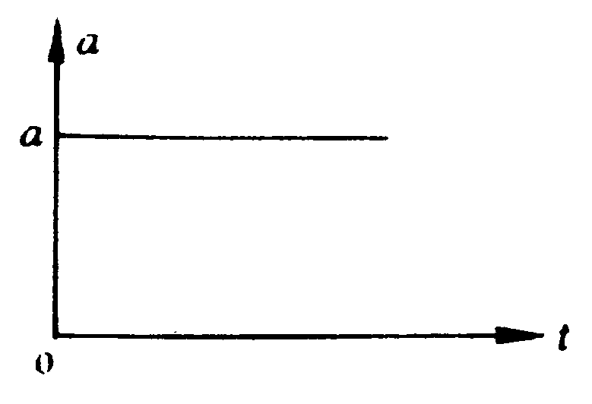
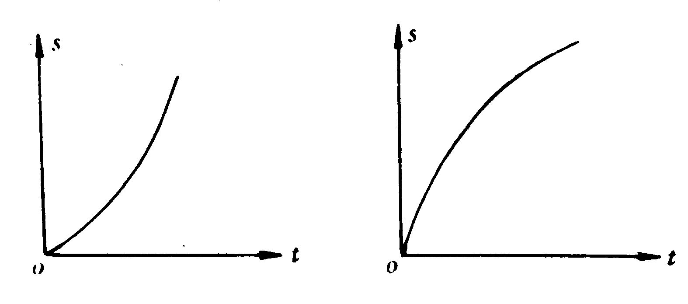

C：匀变速直线运动的$s−t$图象是一抛物线。对于匀加速直线运动，抛物线“开口”向上，若是匀减速直线运动抛物线“开口”向下；抛物线的顶点由初速度大小和加速度大小决定。如右上图所示。
③、初速度为零的匀加速直线运动的五个基本规律
A：瞬时速率与时间成正比：$v_{1}:v_{2}:v_{3}\text{.}\text{.}\text{.}\text{.}\text{.}\text{.}:v_{n}=t_{1}:t_{2}:t_{3}\text{.}\text{.}\text{.}\text{.}\text{.}\text{.}:t_{n}$
B：位移大小与时间平方成正比：$x_{1}:x_{2}:x_{3}\text{.}\text{.}\text{.}\text{.}\text{.}\text{.}:x_{n}=t_{1^{2}}:t_{2^{2}}:t_{3^{2}}\text{.}\text{.}\text{.}\text{.}\text{.}\text{.}:t_{n^{2}}$
C：在连续相等的时间（T）内的平均速率之比为连续奇数之比：
$${\bar{v}}_{1}:{\bar{v}}_{2}:{\bar{v}}_{3}\text{.}\text{.}\text{.}\text{.}\text{.}\text{.}{\bar{v}}_{n}=1:3:5\text{.}\text{.}\text{.}\text{.}\text{.}\text{.}:(2N−1)$$
D：在连续相等的时间（T）内的位移大小之比为连续奇数之比：
$$x_{1}:x_{2}:x_{3}\text{.}\text{.}\text{.}\text{.}\text{.}\text{.}x_{n}=1:3:5\text{.}\text{.}\text{.}\text{.}\text{.}\text{.}:(2N−1)$$
E：通过连续相等的位移（X₀）所用时间之比：
$$t_{1}:t_{2}:t_{3}\text{.}\text{.}\text{.}\text{.}\text{.}\text{.}:t_{n}=1:(\sqrt{2}−1):\sqrt{3}−\sqrt{2}\text{.}\text{.}\text{.}\text{.}\text{.}\text{.}\text{.}:\sqrt{n}−\sqrt{n−1}$$
特别提醒：初速度为零的匀加速直线运动的五个基本规律对于其逆运动——末速度为零的匀减速直线运动（二者加速度大小相等）也适用！
④、任意匀变速直线运动的两个基本规律
A、任意一段时间内的平均速度等于中间时刻的瞬时速度：$\bar{v}=v_{\frac{t}{2}}$
推广：$\bar{v}=v_{\frac{t}{2}}=\frac{1}{2}(v_{0}+v_{t})=\frac{x}{t}$
B、在任意连续相等时间（T）内的位移之差等于恒量：$Δx=x_{N}−x_{N−1}={\text{aT}}^{2}$
推广：$Δx=x_{N}−x_{M}=(N−M){\text{aT}}^{2}$
6、竖直上抛运动
①、定义：将物体以一定的初速度（$v_{0}$）竖直向上抛出后物体只在重力作用下的运动叫竖直上抛运动。
②、特点：初速度不为零，且约定初速度方向为正方向；做竖直上抛运动的物体的加速度（$a$）：$a=−g$
③、讨论：
A、上升到最高点的时间（$t_{上}$）：$t_{上}=\frac{v_{0}}{g}$ B、上升的最大高度（$H$）：$H=\frac{v_{0}^{2}}{2g}$
C、上升阶段与下降阶段做竖直上抛运动的物体通过同一段做竖直距离所用的时间相等（时间对称性：$t_{上}=t_{下}$）
D、上升阶段与下降阶段做竖直上抛运动的物体经过同一位置的速度大小相等、方向相反（速度对称性：$v_{上}=−v_{下}$）
④、竖直上抛运动的公式：$x=v_{0}t−\frac{1}{2}{\text{gt}}^{2};v_{t}=v_{0}−\text{gt}$（以竖直向上为正方向）
在以上两个公式中，$v_{o}$，$t$，$g$是算术符号（即它们总是正值），但x和$v_{t}$在不同的时间范围内取不同的符号。竖直上抛运动的处理最好是全过程看作匀减速直线运动。分两个过程会复杂一些！
推广：竖直下抛运动是一种初速度不为零的，加速度为$g$的匀加速直线运动。其公式为：$x=v_{0}t+\frac{1}{2}{\text{gt}}^{2};v_{t}=v_{0}+\text{gt}$（以竖直向下为正方向）
7、刚体的平动和绕固定轴的转动
- 刚体：在外力作用下不改变形状和大小的物体叫做刚体。
虽然理想的刚体是不存在，但许多固体在外力作用下不改变形状和大小是小到可以忽略的，因而可以认为是刚体。因为刚体的形状和大小不因外力的作用而改变，也就是说组成刚体的各个质点的距离总保持不变。根据这一性质可以证明，在刚体中只要不在同一直线上的三个点的位置固定,整个刚体的位置就固定了。所以确定刚体的位置，只要知道不在同一直线上的三个点的位置就行了。
- 刚体的平动
平动是刚体最简单的运动。刚体运动时,若构成刚体的所有质点均做同一的运动,即任一时刻各点均具有相同的速度及加速度矢量,则这种运动叫做刚体的平动。刚体做平动时,位于刚体中的任何直线都平行于自身而运动,也就是说刚体上任意两点的连线的方向在刚体运动过程中保持不变,这是判断一个刚体（或物体）是否做平动的依据,因为运动中各点的速度及加速度在任意时刻均相同,所以刚体的平动,可用其上任一点的运动代表之，因此在平动情况下，刚体可简化为一个质点。中学阶段研究物体的运动大多数属于这一情况。
③、刚体绕固定轴的转动
刚体另一种简单的运动就是绕固定轴的转动，刚体运动时，若刚体上各个点在运动中都绕同一直线做圆周运动，则这种运动就叫做转动。这一直线叫做刚体的转动轴，若转轴是不动的，就称为定轴转动。
刚体绕定轴转动时，各点均在垂直于转轴的平面内做圆周运动。例如：各种机床上齿轮或皮带轮的运动，钟摆的运动等等都是绕固定轴的转动。具体的运动规律我们在曲线运动专题中再做论述。

提高题
1．汽车甲沿着平直的公路以速度v₀做匀速直线运动．当它路过某处的同时，该处有一辆汽车乙开始做初速度为零的匀加速运动去追赶甲车．根据上述的已知条件：
A．可求出乙车追上甲车时乙车的速度
B．可求出乙车追上甲车时乙车所走的路程
C．可求出乙车从开始起动到追上甲车时所用的时间
D．不能求出上述三者中任何一个
2．火车以54${\text{km}}/h$的速度沿平直轨道运行，进站刹车时的加速度是$−0\text{.}3m/{s^{2}}$，在车站停1$\text{min}$，启动后的加速度是$0\text{.}5m/{s^{2}}$。求火车由于暂停而延误的时间。

3．客车以速率$v_{1}$前进，司机发现同一轨道正前方有一列货车以速率$v_{2}$同向行驶，$v_{2}$<$v_{1}$，货车车尾距客车距离为$s_{0}$，司机立即刹车，使客车以加速度大小为$a$作匀减速运动，而货车仍保持原速度前进，问：
①、客车加速度至少多大才能避免相撞？
②、若$s_{0}$=200m，$v_{1}$=30m/x，$v_{2}$=10m/x，客车加速度大小$a$=1 m/x²，两车是否相撞？③、若$s_{0}$=200m，$v_{1}$=30m/x，$v_{2}$=10m/x，客车加速度大小$a$=0.2m/x²，要求两车不相撞，则$v_{2}$应为多大？

4．一个人坐在车内观察雨点的运动，假设雨点相对地面以速率$v$竖直匀速下落，试写出下列情况下雨点的随时间变化而运动的运动方程和轨迹方程：
①、车静止不动；②、车沿水平方向速率$u$匀速运动；③、车沿水平方向作初速度为零的匀加速直线运动，加速度大小为$a$；④、车以线速度大小$v$做匀速圆周运动

5．一只兔子向着相距为X的大白菜走去。若它每秒所走的距离，总是从嘴到白菜剩余距离的一半。试分析兔子是否可以吃到大白菜？兔子平均速度的极限值是多少？

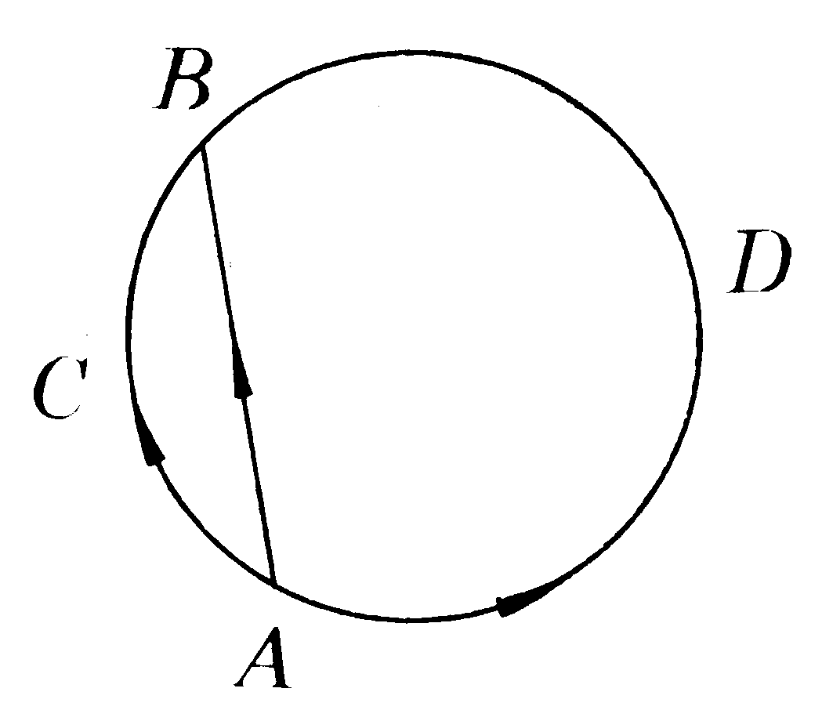
6．如图所示，一个质点沿不同的路径从A到达B：沿弦AB，沿圆弧ACB，沿圆弧ADB，且经历的时间相等，则三种情况下：
A、平均速度相同 B、平均速率不等
C、沿弦AB运动平均速率最小 D、平均加速度相同

7．一辆汽车从静止开始作匀加速直线运动，在第9秒内的位移为8.5米，求第9秒初和第9秒末的速度多大？

8．一个小球从45米高处自由下落，经过一烟囱历时1秒，求烟囱的高度？（忽略空气阻力）

9．一个小球从屋顶自由下落，在$t=0\text{.}\text{25}s$内通过高度为2m的窗口，求窗台到屋顶的高度？（忽略空气阻力）

10.小球1从高h处自由落下，同时从其正下方的地面上，以速度v₀竖直上抛小球2。试就（1）小球2在上升过程中；（2）小球2在下落过程中与小球1在空中相遇，分别讨论v₀的取值范围。

三、处理直线运动的科学思维方法
一、图像法
分析和解答物理问题，除了物理公式和数学方法外，还可以利用物理图像（函数图、矢量图、几何图、光路图等）
这里先介绍如何利用$v−t$图象、$s−t$图象解答直线运动的各种问题步骤如下：
1、根据物理规律中各个物理量的函数关系，在直角坐标系上定性地或者定量地画出相应地函数图像。
2、根据图像的斜率、截距、与坐标轴所包围的面积，以及图像交点的坐标等的物理意义，进行分析、推理和计算。

例1：一火车沿直线轨道从静止发出由A地驶向B地，并停止在B地。AB两地相距x，火车做加速运动时，其加速度最大为a₁，做减速运动时，其加速度的绝对值最大为a₂，由此可可以判断出该火车由A到B所需的最短时间为 。（奥赛题目）

解析：整个过程中火车先做匀加速运动，后做匀减速运动，加速度最大时，所用时间最短，分段运动可用图像法来解。
根据题意作v—t图，如图所示。由图可得$a_{1}=\frac{v}{t_{1}}$
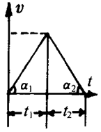
$\begin{aligned}a_{2}=\frac{v}{t_{2}} \\ s=\frac{1}{2}v(t_{1}+t_{2})=\frac{1}{2}\text{vt}\end{aligned}$
解得$t=\sqrt{\frac{2s(a_{1}+a_{2})}{a_{1}a_{2}}}$

例2：两辆完全相同的汽车，沿水平直路一前一后匀速行驶，速度为v₀，若前车突然以恒定的加速度刹车，在它刚停住时，后车以前车刹车时的加速度开始刹车。已知前车在刹车过程中所行的距离为x，若要保证两辆车在上述情况中不相碰，则两车在做匀速行驶时保持的距离至少为：
A．x B．2x C．3x D．4x

解析：物体做直线运动时，其位移可用$v−t$图像中的面积来表示，故可用图像法做。
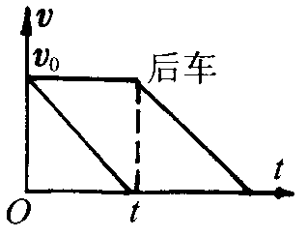
作两物体运动的v—t图像如图所示，前车发生的位移x为三角形v₀Ot的面积，由于前后两车的刹车加速度相同，根据对称性，后车发生的位移为梯形的面积X′=3X，两车的位移之差应为不相碰时，两车匀速行驶时保持的最小车距2x.
所以应选B。

例3：一只老鼠从老鼠洞沿直线爬出，已知爬出速度v的大小与距老鼠洞中心的距离x成反比，当老鼠到达距老鼠洞中心距离x₁=1m的A点时，速度大小为v₁=20cm/x，问当老鼠到达距老鼠洞中心x₂=2m的B点时，其速度大小v₂为多少？老鼠从A点到达B点所用的时间t为多少？

解析：因为老鼠从老鼠洞沿直线爬出，已知爬出的速度与
通过的距离成反比，则不能通过匀速运动、匀变速运动公式直接求解，但可以通过图像法求解，因为在$\frac{1}{v}−s$图像中，所围面积即为所求的时间。以距离x为横轴，$\frac{1}{v}$为纵轴建立直角坐标系，则x与$\frac{1}{v}$成正比，作$\frac{1}{v}$—x图像如图所示，由图可得x=2m时，老鼠的速度为10cm/x。在1m到2m之间图像与横轴包围的面积即为所求的时间，所以老鼠从A到B爬行的时间为$t=(\frac{1}{0\text{.}2}+\frac{1}{0\text{.}1})×\frac{1}{2}s=7\text{.}5s\text{.}$
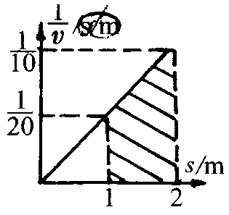
二、微元法
微元法是分析、解决物理问题中的常用方法，也是从部分到整体的思维方法。用该方法可以使一些复杂的物理过程用我们熟悉的物理规律迅速地加以解决，使所求的问题简单化。在使用微元法处理问题时，需将其分解为众多微小的“元过程”，而且每个“元过程”所遵循的规律是相同的，这样，我们只需分析这些“元过程”，然后再将“元过程”进行必要的数学方法或物理思想处理，进而使问题求解。使用此方法会加强我们对已知规律的再思考，从而引起巩固知识、加深认识和提高能力的作用。
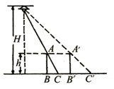
例1：如图所示，一个身高为h的人在灯以速度v沿水平直线行走。设灯距地面高为H，求证人影的顶端C点是做匀速直线运动。
解析：该题不能用速度分解求解，考虑采用“微元法”。
设某一时间人经过AB处，再经过一微小过程
△t（△t→0），则人由AB到达A′B′，人影顶端
C点到达C′点，由于△X_{AA}′=v△t则人影顶端的
移动速度$v_{C}=\underset{Δt→0}{\text{lim}}\frac{{ΔS}_{CC^{'}}}{Δt}=\underset{Δt→0}{\text{lim}}\frac{\frac{H}{H−h}{ΔS}_{AA^{'}}}{Δt}=\frac{\text{Hv}}{H−h}$
可见v_{c}与所取时间△t的长短无关，所以人影的顶端C点做匀速直线运动。（本题也可用相似三角形的知识解）。
三、等效法
在一些物理问题中，一个过程的发展、一个状态的确定，往往是由多个因素决定的，在这一决定中，若某些因素所起的作用和另一些因素所起的作用相同，则前一些因素与后一些因素是等效的，它们便可以互相代替，而对过程的发展或状态的确定，最后结果并不影响，这种以等效为前提而使某些因素互相代替来研究问题的方法就是等效法。
等效思维的实质是在效果相同的情况下，将较为复杂的实际问题变换为简单的熟悉问题，以便突出主要因素，抓住它的本质，找出其中规律.因此应用等效法时往往是用较简单的因素代替较复杂的因素，以使问题得到简化而便于求解。
例1：质点由A向B做直线运动，A、B间的距离为L，已知质点在A点的速度为v₀，加速度为a，如果将L分成相等的n段，质点每通过L/n的距离加速度均增加a/n，求质点到达B时的速度。
解析 从A到B的整个运动过程中，由于加速度均匀增加，故此运动是非匀变速直线运动，而非匀变速直线运动，不能用匀变速直线运动公式求解，但若能将此运动用匀变速直线运动等效代替，则此运动就可以求解.
因加速度随通过的距离均匀增加，则此运动中的平均加速度为
$$a_{平}=\frac{a_{初}+a_{末}}{2}=\frac{a+a+\frac{(n−1)a}{n}}{2}=\frac{3\text{an}−a}{2n}=\frac{(3n−1)a}{2n}$$
由匀变速运动的导出公式得$2a_{平}L=v_{B}^{2}−v_{0}^{2}$ 解得 $v_{B}=\sqrt{v_{0}^{2}+\frac{(3n−1)\text{aL}}{n}}$
四、递推法
递推法是解决物体与物体发生多次作用后的情况. 即当问题中涉及相互联系的物体较多并且有规律时，应根据题目特点应用数学思想将所研究的问题归类，然后求出通式。具体方法是先分析某一次作用的情况，得出结论。再根据多次作用的重复性和它们的共同点，把结论推广，然后结合数学知识求解。用递推法解题的关键是导出联系相邻两次作用的递推关系式。
例1：小球从高h₀ = 180m处自由下落，着地后跳起又下落，每与地面相碰一次，速度减小（n = 2），求小球从下落到停止经过的总时间为通过的总路程。（g取10m/s²）
解析：小球从h₀高处落地时，速率v₀ == 60m/s
第一次跳起时和又落地时的速率v₁ =
第二次跳起时和又落地时的速率v₂ =
……
第m次跳起时和又落地时的速率v_{m} =
每次跳起的高度依次为h₁ ==，h₂ ==，……，
通过的总路程Σs = h₀ + 2h₁ + 2h₂ + … + 2h_{m} + …
= h₀ +(1 +++ … ++ …)
= h₀ += h₀=h₀ = 300m
经过的总时间为Σt = t₀ + t₁ + t₂ + … + t_{m} + …
=++ … ++ …
=［1 + 2+ … + 2()^{m} + …］
===18s
例2：A 、B 、C三只猎犬站立的位置构成一个边长为a的正三角形，每只猎犬追捕猎物的速度均为v ，A犬想追捕B犬，B犬想追捕C犬，C犬想追捕A犬，为追捕到猎物，猎犬不断调整方向，速度方向始终“盯”住对方，它们同时起动，经多长时间可捕捉到猎物？

解析：由题意可知，由题意可知，三只猎犬都做等速率曲线运动，而且任一时刻三只猎犬的位置都分别在一个正三角形的三个顶点上，但这正三角形的边长不断减小，如图6—1所示。所以要想求出捕捉的时间，则需用微元法将等速率曲线运动变成等速率直线运动，再用递推法求解。
设经时间t可捕捉猎物，再把t分为n个微小时间间隔Δt ，在每一个Δt内每只猎犬的运动可视为直线运动，每隔Δt ，正三角形的边长分别为a₁ 、a₂ 、a₃ 、… 、a_{n} ，显然当a_{n}→0时三只猎犬相遇。
a₁ = a－AA₁－BB₁cos60°= a－vΔt
a₂ = a₁－vΔt = a－2×vΔt
a₃ = a₂－vΔt = a－3×vΔt
……
a_{n} = a－nvΔt
因为a－nvΔt = 0 ，即nΔt = t
所以：t =
（此题还可用对称法，在非惯性参考系中求解。）

五、极限法

极限法是把某个物理量推向极端，即极大和极小或极左和极右，并依此做出科学的推理分析，从而给出判断或导出一般结论。极限法在进行某些物理过程的分析时，具有独特作用，恰当应用极限法能提高解题效率，使问题化难为易，化繁为简，思路灵活，判断准确。因此要求解题者，不仅具有严谨的逻辑推理能力，而且具有丰富的想象能力，从而得到事半功倍的效果。看如下一例：

解析：当斜面光滑时，$μ$=0，物体上滑与下滑加速度大小相等，故仅B正确。
再看如下一例：

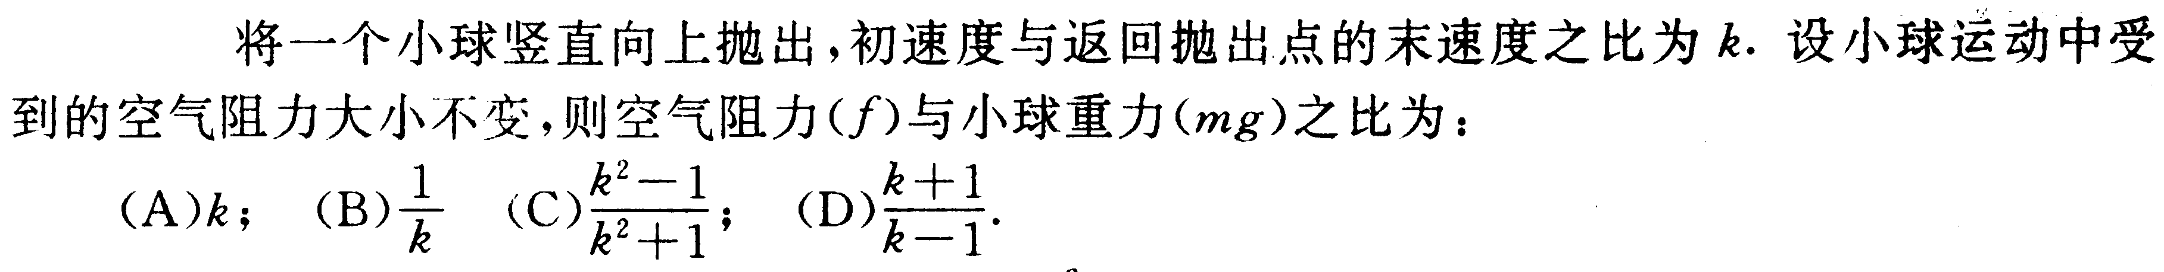
解析：当$k$=1时，空气阻力为零，则空气阻力与重力之比当然为为零，故仅C正确。

六、对称法
由于物质世界存在某些对称性，使得物理学理论也具有相应的对称性，从而使对称现象普遍存在于各种物理现象和物理规律中。应用这种对称性它不仅能帮助我们认识和探索物质世界的某些基本规律，而且也能帮助我们去求解某些具体的物理问题，这种思维方法在物理学中称为对称法。利用对称法分析解决物理问题，可以避免复杂的数学演算和推导，直接抓住问题的实质，出奇制胜，快速简便地求解问题。
例：如图所示，竖直上抛一个小球，小球两次经过高度为$h$处经历的时间为$Δt$，球小球抛出的初速度大小和在空中运动的总时间？（忽略空气阻力）
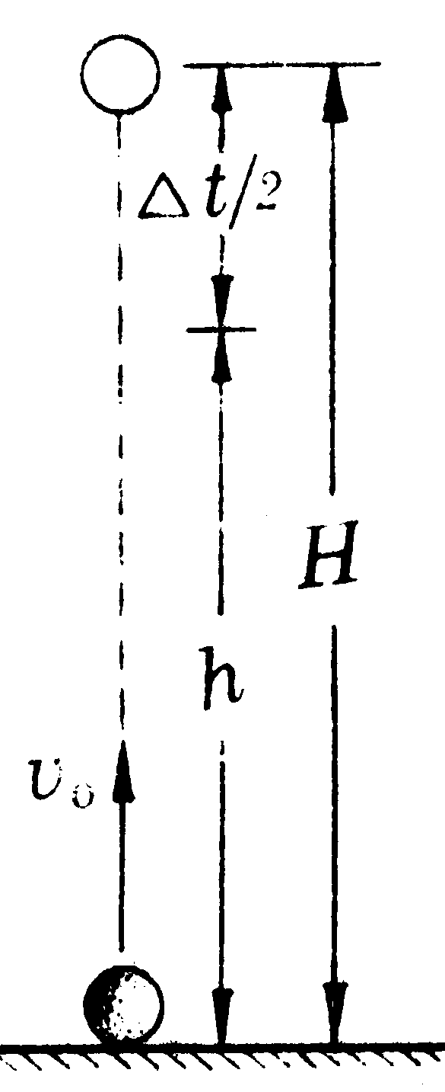
解析：根据竖直上抛运动的对称性特点，设上升最大高度为H，则：$H=h+\frac{1}{2}g(\frac{Δt}{2})^{2}=\frac{1}{2}{\text{gt}}_{m}^{2}$
故小球在空中运动的时间为：T=$2t_{m}=2\sqrt{\frac{2h}{g}+\frac{{Δt}^{2}}{4}}$
小球上抛的初速度大小，就等于下落的末速度大小：
$v_{0}={\text{gt}}_{m}=g$$\sqrt{\frac{2h}{g}+\frac{{Δt}^{2}}{4}}$
七、自由弦运动的等时性及应用
如左下两图所示，直径为$d$的竖直圆环，可以证明：物体从静止开始，无摩擦地由圆环最高点沿不同的弦运动到圆周上或者从圆周上沿不同的弦运动到圆环最低点，所需的时间都相等，且等于沿竖直直径自由落体的时间，即：$t=\sqrt{\frac{2d}{g}}$。
（请同学们结合牛顿第二定律与运动学公式证明之）
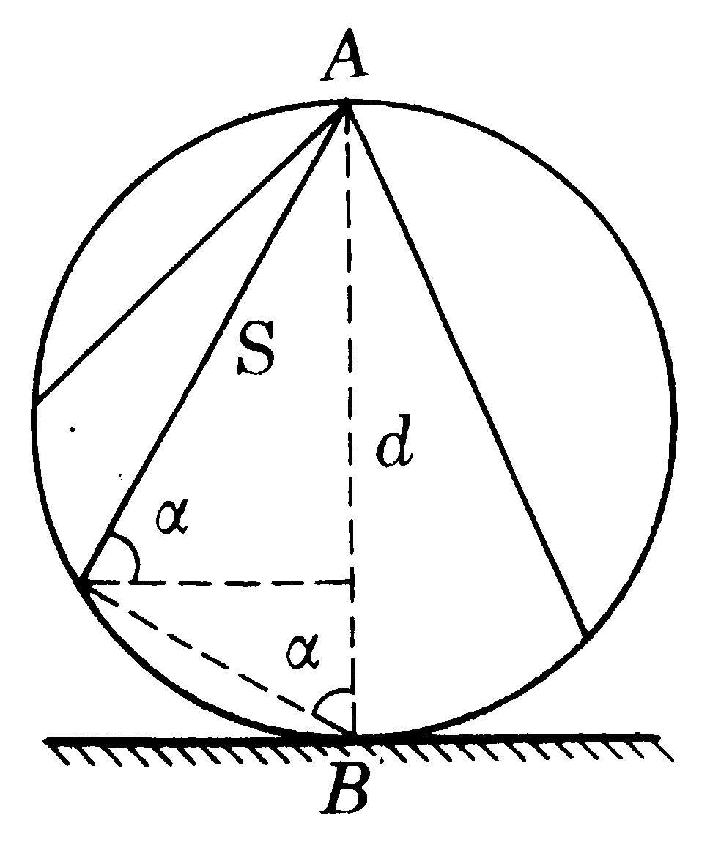
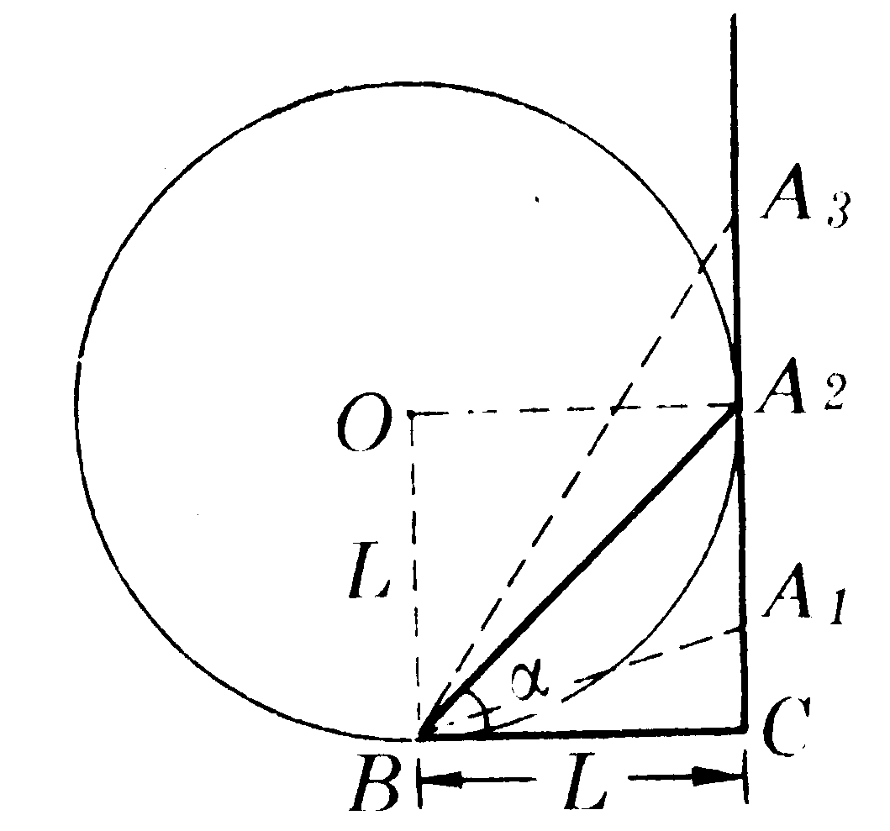
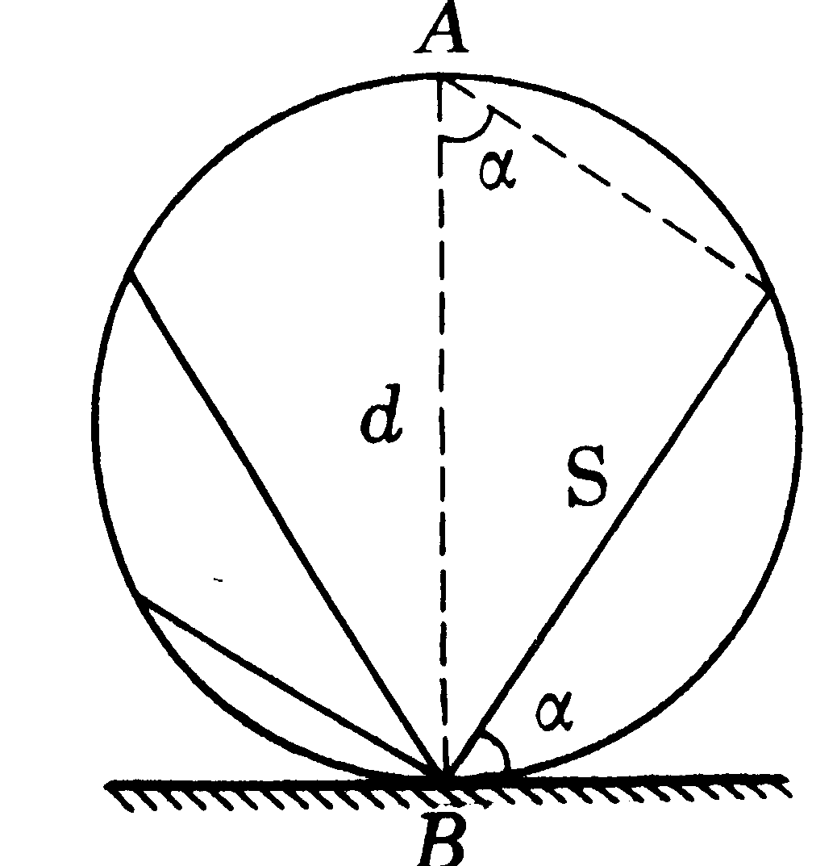

在利用“自由弦运动的等时性”分析和解答极值问题时，关键准确地画出竖直圆，竖直圆的位置有两个特点：
①、一定通过运动的起点和终点。②、一定与不定点的连线（直线或曲线）相切：当起点一定时与不同终点的连线相切；当终点一定时与不同起点的连线相切。
例1：一个物体沿有共同底边（其长度为L），的不同斜面，从顶部由静止开始无摩擦滑下，证明：沿45⁰倾角的斜面滑下，所需时间最短，为：$t_{\text{min}}=2\sqrt{\frac{L}{g}}$
解析：画出竖直圆，如右上图所示，利用“自由弦运动的等时性”分析既得出结论。
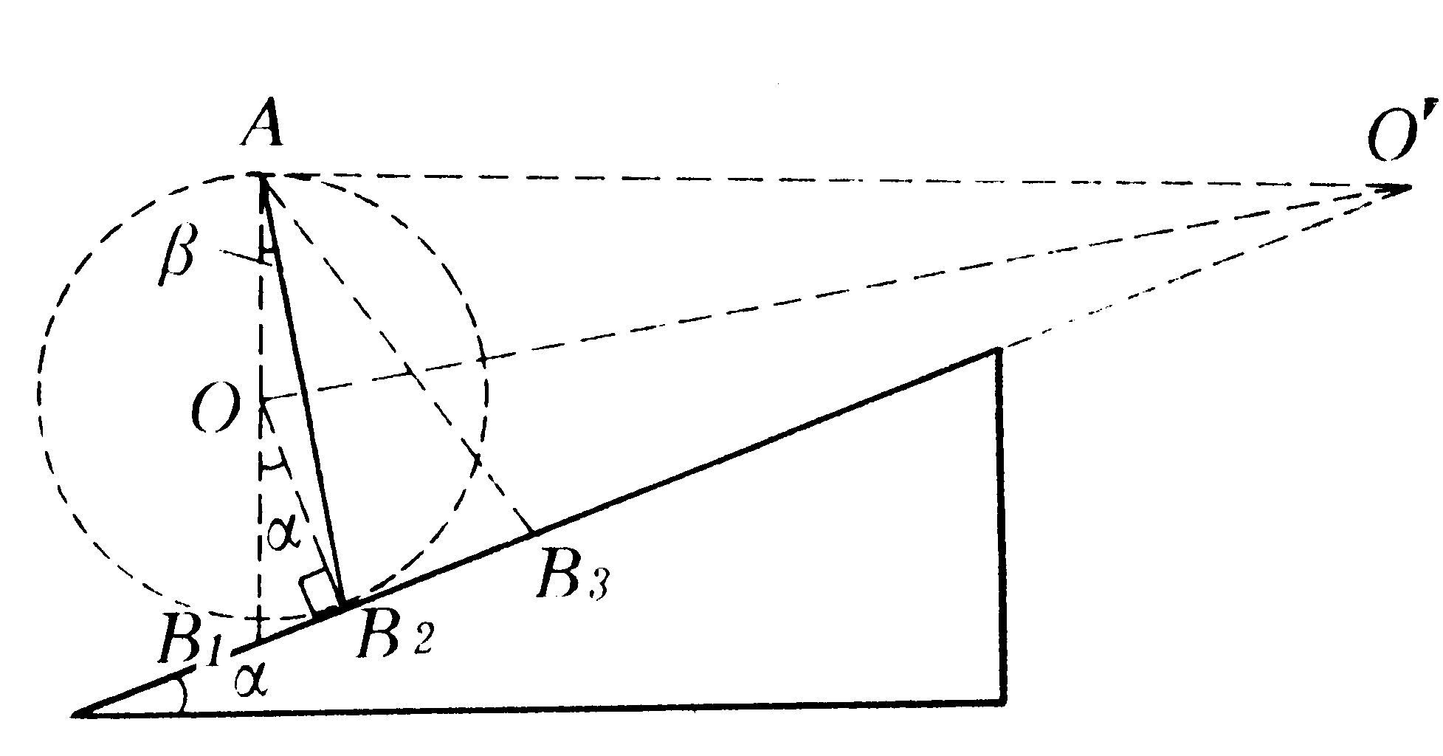
例2：（1990年第二届全国中学生力学竞赛试题）一个质点自倾角为$α$的斜面上方定点A，沿光滑斜槽从静止开始滑下，为了使质点在最短时间到达斜面，求斜槽与竖直方向的夹角$β$应等于多少？
解析：为了画一竖直圆通过起点A，并与不同终点的连线相切；可以先通过起点A作一水平线与斜边延长线交于$o^{'}$，然后作$∠{\text{Ao}}^{'}C$的角平分线交过A点的竖直于O；以O为圆心，以OA为半径画圆，如图所示。可以看出从A运动到在圆周上的的切点$B_{2}$，所需时间最短；又因为$α$为等腰三角形${\text{OAB}}_{2}$顶角的外角，应等于不相邻的两内角之和，即：$α$=2$β$。

初赛强化题：
1．A、B两汽车站相距60千米，从A站每间隔10分钟有一辆汽车匀速开向B站，车速大小为60千米每小时。若在A站正有汽车开出时，在B站有一辆汽车以同样大小的速度开向A站，问：
①、为了在途中遇到从A站开出的车最多，B站的车至少应在A站第一辆车开出后多久出发？
②、在途中，从B站开出的车最多能遇到几辆从A站开出的车？

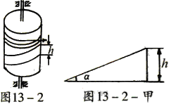
2.如图13—2所示，一个直径为D的圆柱体，其侧面刻有螺距为h的光滑的螺旋形凹槽，槽内有一小球，为使小球能自由下落，必须要以多大的加速度来拉缠在圆柱体侧面的绳子？

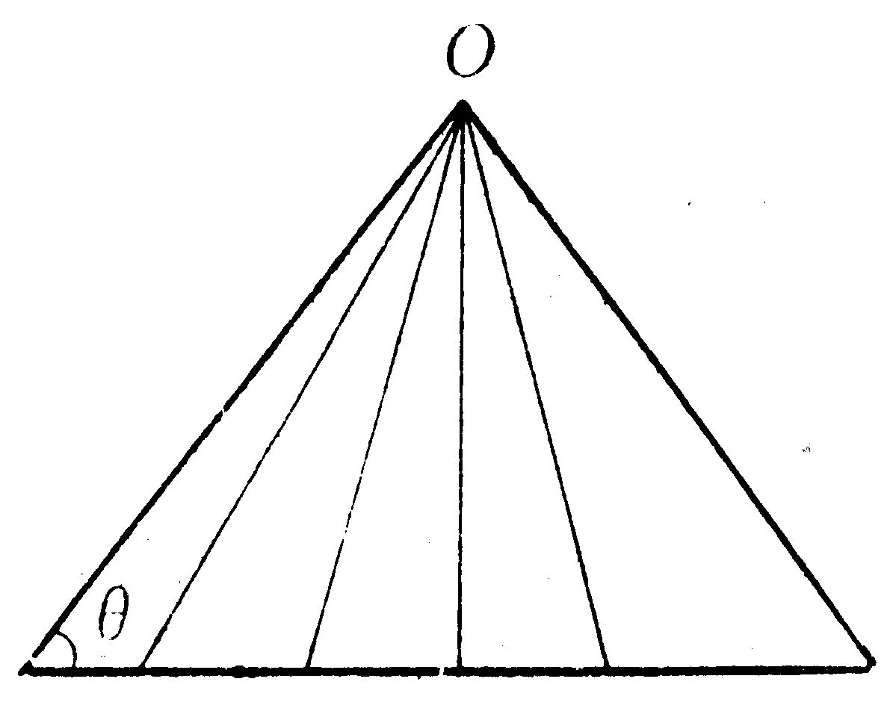
3．如图所示，所有质点同时从O点沿不同倾角的光滑斜面无初速滑下。若将各质点在斜面上运动时间相同的点连成一线，则连线的性质为：
A、圆弧 B、抛物线 C、水平线 D、斜线
（若将各质点在斜面上运动速率相等的点连成一线，又选哪一答案？）

4．火车以速率V₁向前行驶。司机忽然发现，在前方同一轨道上距车为X处有另一辆火车，它正沿相同的方向以较小的速率V₂作匀速运动。于是他立即使车作匀减速运动，加速度的大小为a。要使两车不致相撞，则a应满足关系式 。（第一届全国中学生物理竞赛预赛试题）
5．一木板坚直地立在车上，车在雨中匀速进行一段给定的路程。木板板面与车前进方向垂直，其厚度可忽略。设空间单位体积中的雨点数目处处相等，雨点匀速坚直下落。下列诸因素中与落在木板面上雨点的数量有关的因素是：（第十二届全国中学生物理竞赛预赛试题）
A、雨点下落的速度 B、单位体积中的雨点数 C、车行进的速度 D、木板的面积
直线运动部分答案
基础习题回顾：1．A 2．D 3．4；0.45；1
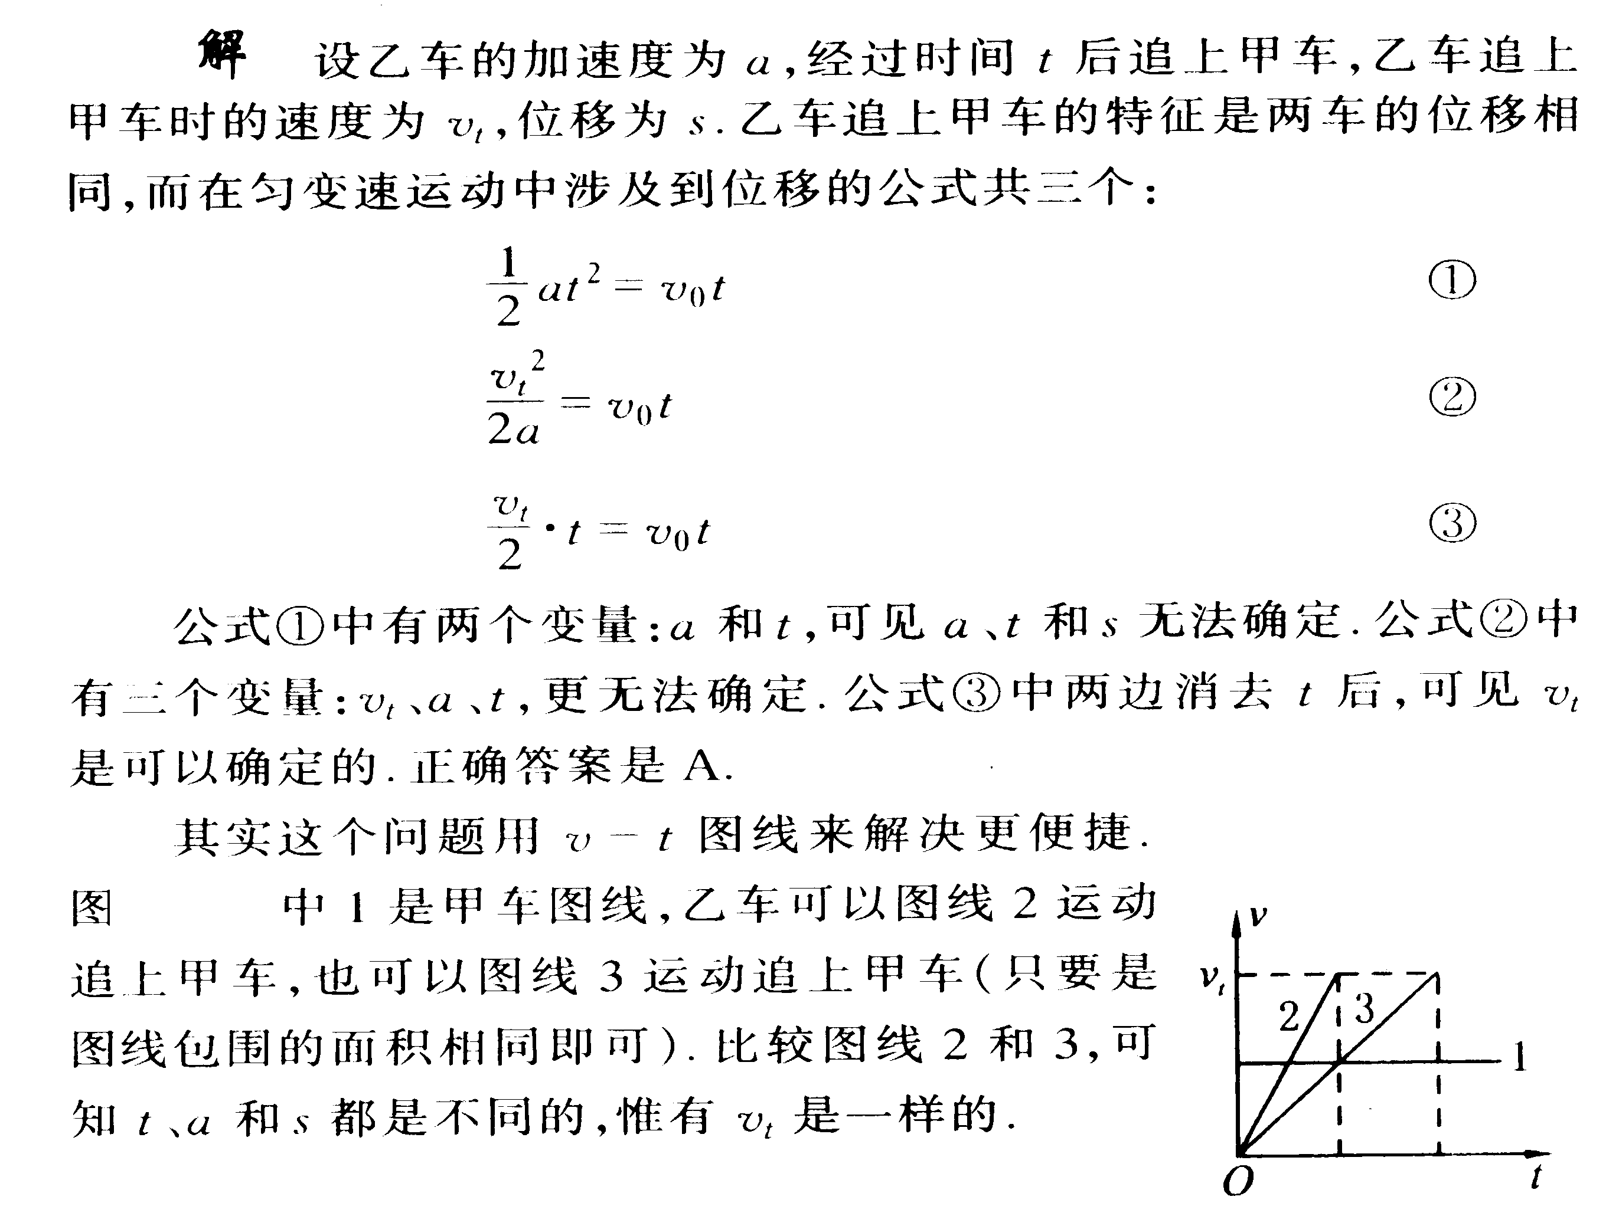
提高题
1．A

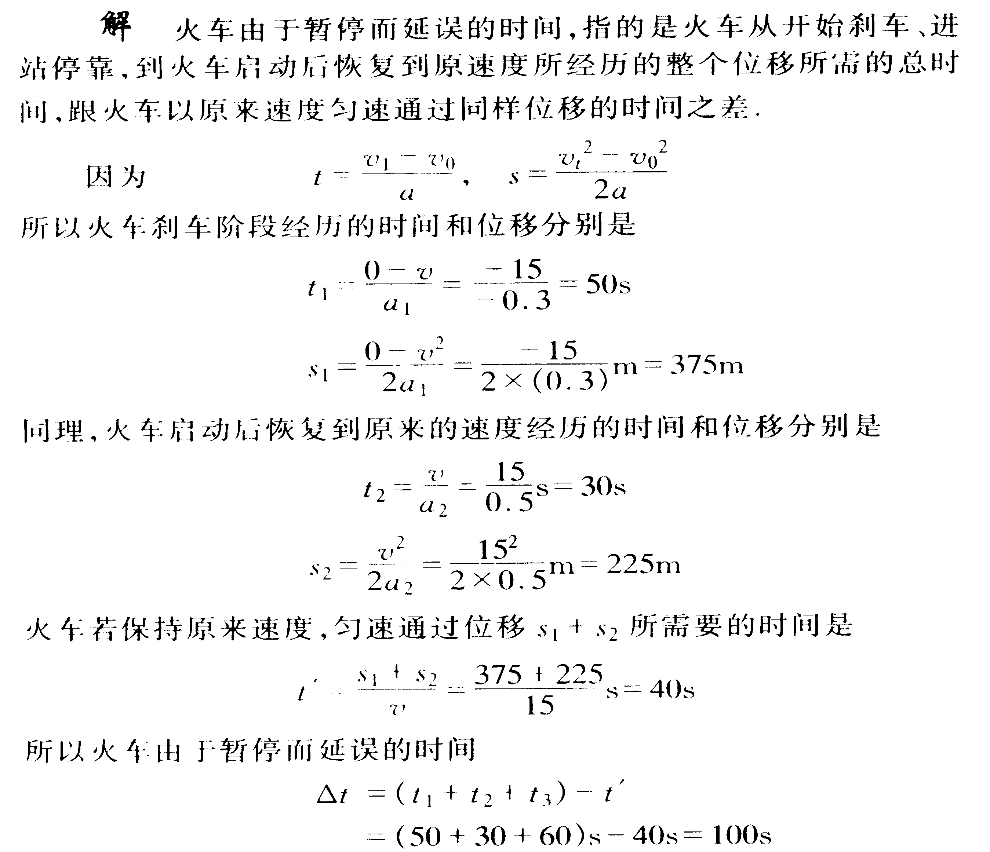
2． 100s

3．①、$\frac{(v_{1^{2}}−v_{2^{2}})}{2s_{0}}$；②、略；③、$v_{2}$>$(\text{30}−4\sqrt{5})$m/x
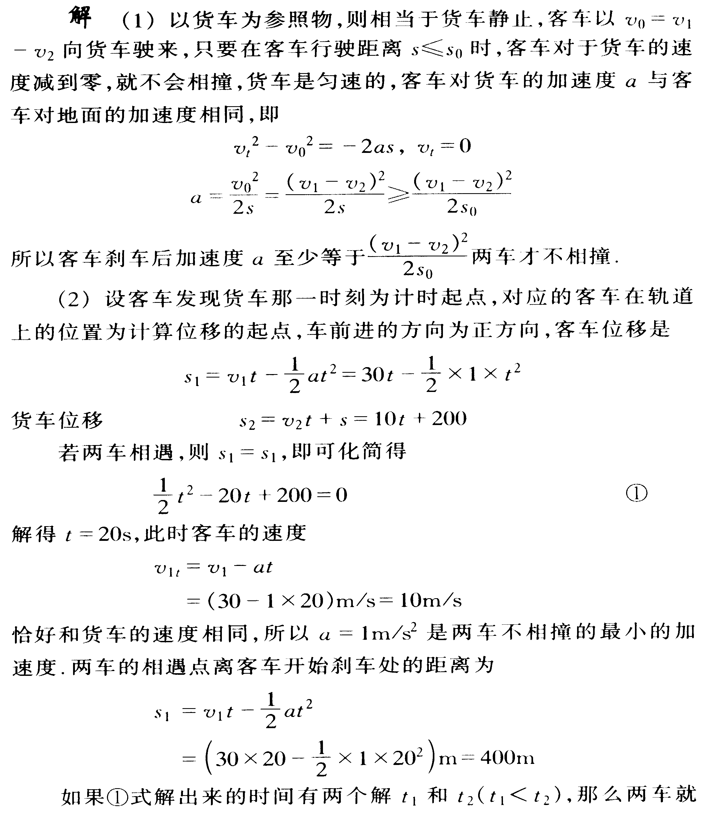
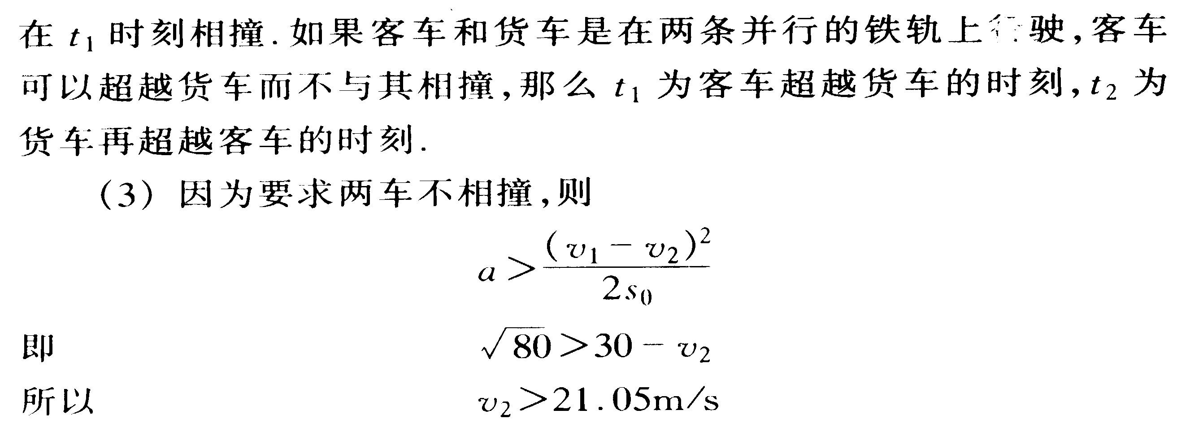
4．①、$y=\text{vt}$ ②、$x=\text{ut}$；$y=\text{vt}$；$\frac{x}{y}=\frac{u}{v}$
③、$x=\frac{1}{2}{\text{at}}^{2}$；$y=\text{vt}$；$x=\frac{1}{2}a\frac{y^{2}}{v^{2}}$ ④、$y=\text{vt}$；$x^{2}+y^{2}=R^{2}$

5．不能；0
分析：兔子每秒走的距离分别为$\frac{S}{2}、\frac{S}{2^{2}}、\frac{S}{2^{3}}\text{.}\text{.}\text{.}\text{.}\text{.}\text{.}\text{.}\text{.}\text{.}\text{.}\frac{S}{2^{n}}$，是以等比级数衰减，所以只有时间趋于无限大时，其总和才等于X，即兔子不能吃到大白菜。
兔子做减速直线运动，每秒的平均速度越来越小，平均速度的极限值为零。
6．A、B、C、
7．8 m/s ；9 m/s
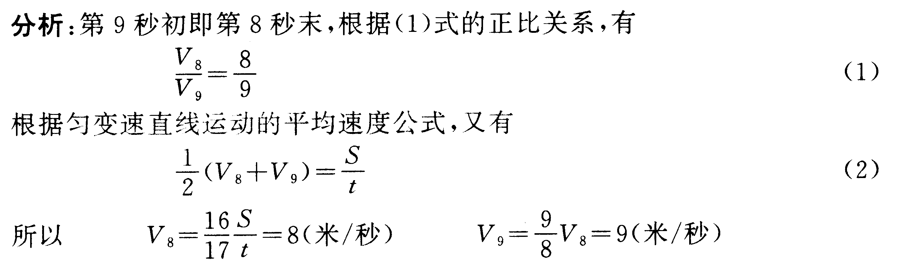
8．25米
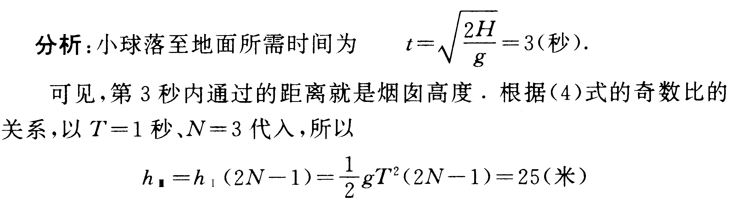
9．4.28m
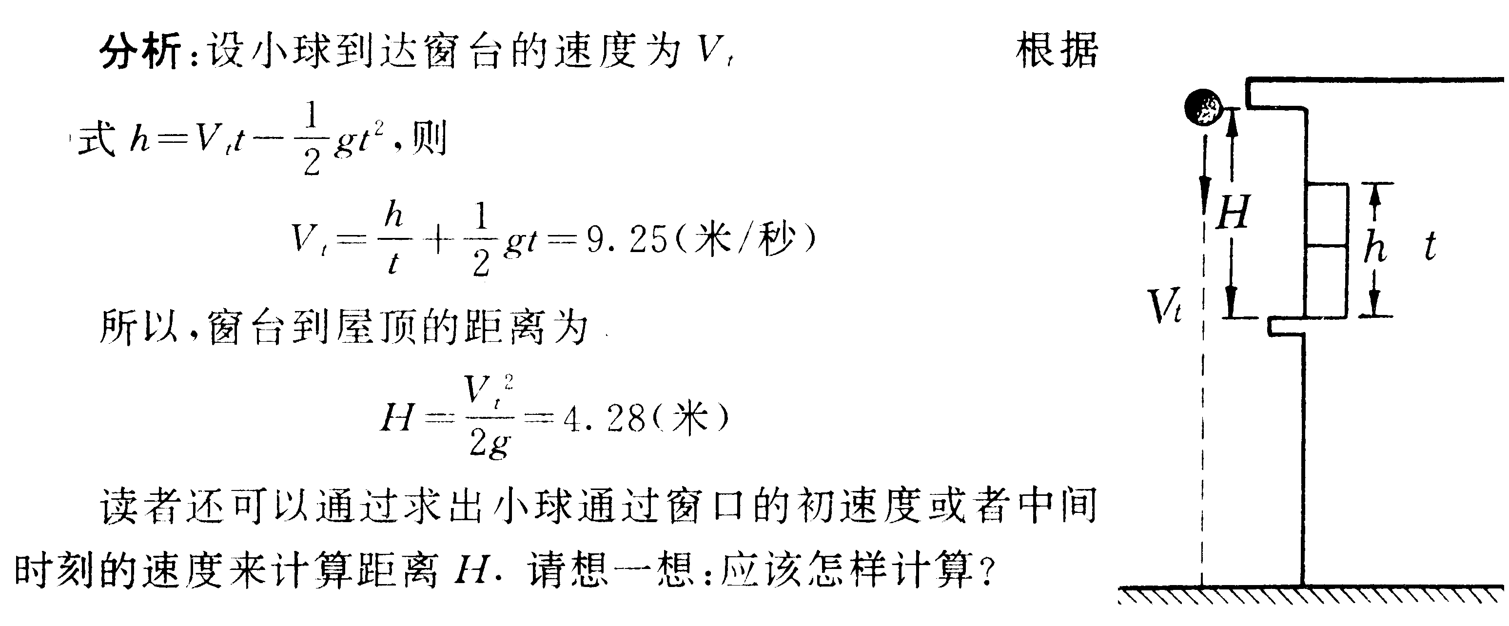
10.分析与解答：两球在空中相遇，它们位移的算数和等于h，即
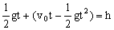 得$t=\frac{h}{v_{0}}$ （1）
表明无论小球2是上升过程还是返回过程与小球1在空中相遇，所用时间t的表达式均为（1）式。当然t的大小取决于v₀的取值。
小球2上升到最高点所用时间t_{上}及到返回抛出点全程所用时间T（=2t_{上}）分别为
，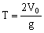
（1）小球2上升过程中与小球1相遇，有t≤t_{上}，$\frac{h}{v_{0}}$$\frac{v_{0}}{g}$ 得
（2）小球2返回过程中与小球上在空中相遇，有t_{上}<t<T 得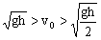

初赛强化题
1．①、在A站第一辆车开出后50分钟出发 ②、11

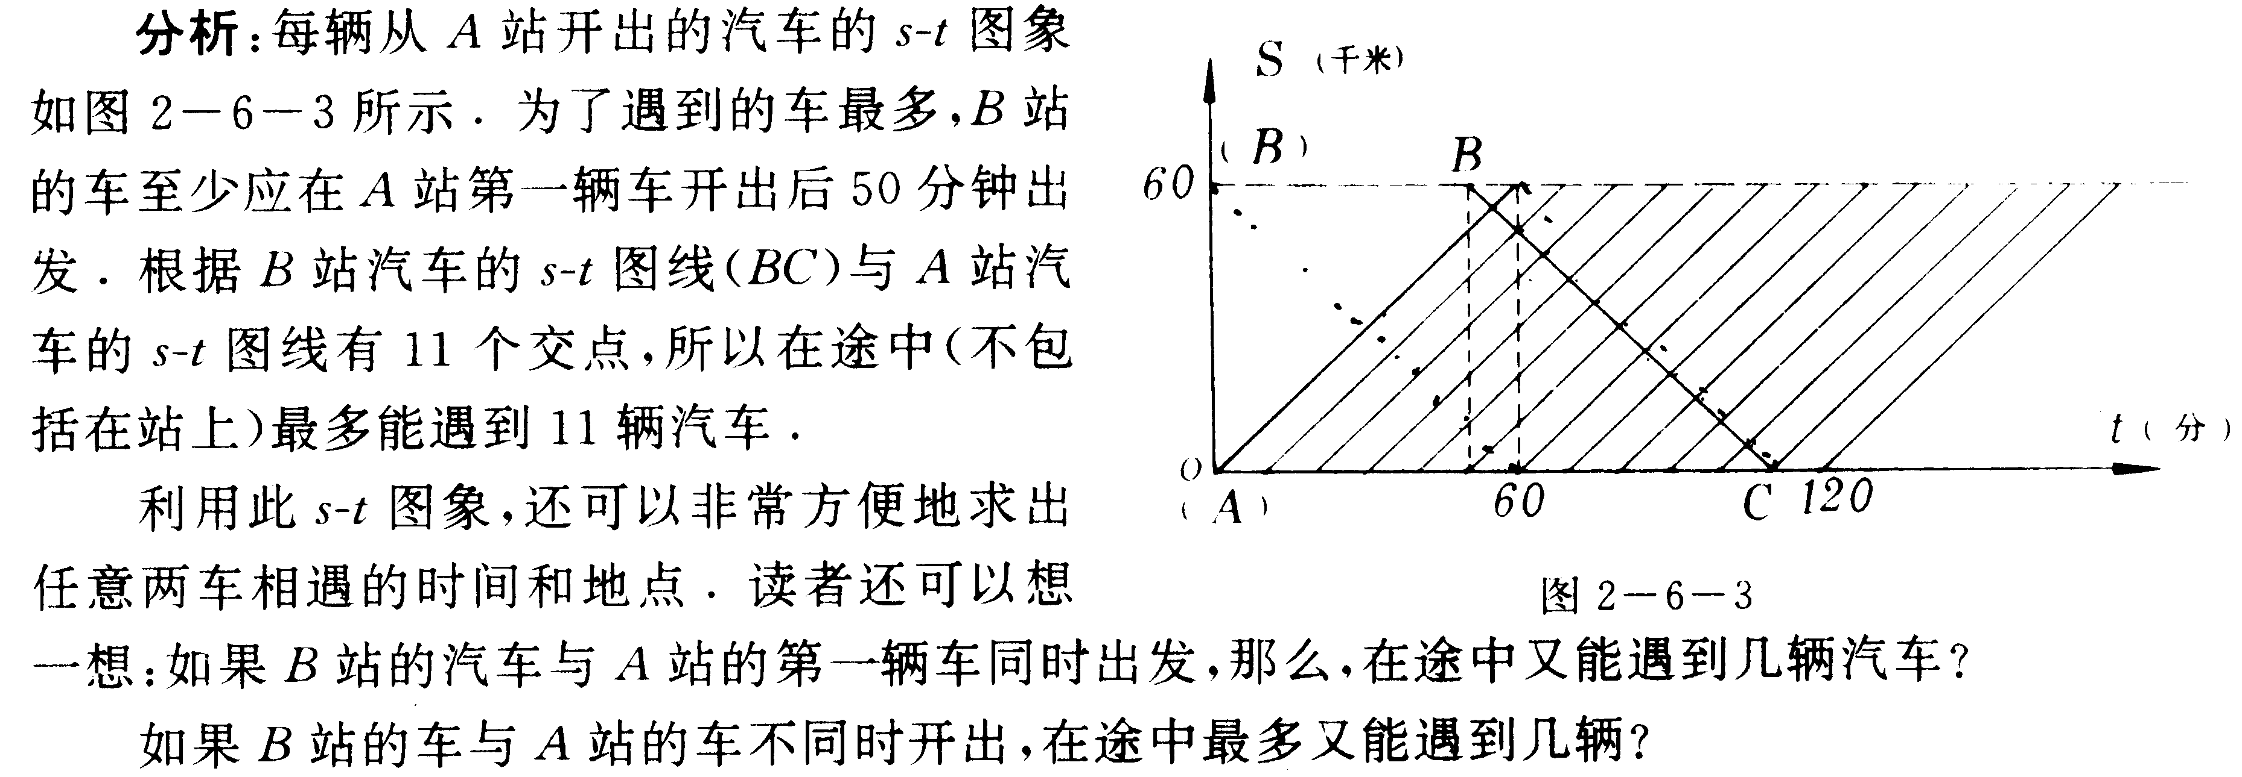

2.解析：将圆柱体的侧面等距螺旋形凹槽展开成为平面上的斜槽，如图13—2—甲所示，当圆柱体转一周，相当于沿斜槽下降一个螺距h，当圆柱转n周时，外侧面上一共移动的水平距离为$2π\frac{D}{2}n=\frac{1}{2}{\text{at}}^{2}$ ①
圆弧槽内小球下降的高度为$\text{nh}=\frac{1}{2}{\text{gt}}^{2}$ ②
解①、②两式，可得，为使螺旋形槽内小球能自由下落，圆柱体侧面绳子拉动的加速度应为$a=\frac{π\text{Dg}}{h}$
3． A（若将各质点在斜面上运动速率相等的点连成一线，选C）
4．$a≥\frac{(v_{1}−v_{2})^{2}}{s}$
5. B、D
